**КОНСПЕКТ ЗАНЯТИЯ «ТРАНСПОРТ» ПО ОБРАЗОВАТЕЛЬНОЙ ОБЛАСТИ «РЕЧЕВОЕ РАЗВИТИЕ» В СТАРШЕЙ ГРУППЕ**

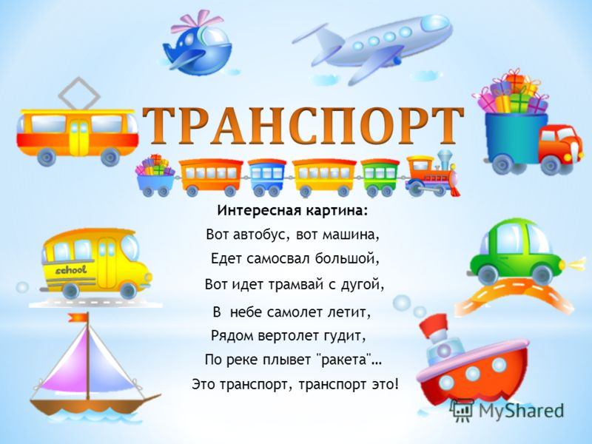

- Отгадайте загадку.

Есть и водный, и воздушный,

Тот, что движется по суше,

Грузы возит и людей.

Что это? Скажи скорей! /**Транспорт**/

Тема нашего сегодняшнего занятия *«****Транспорт****»*.

Люди с давних времен верили в чудеса и сочиняли волшебные сказки. Ковер-самолет легко переносил сказочных героев по воздуху через моря и океаны.

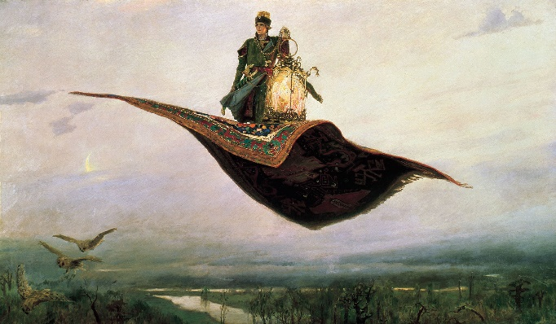

Быстро летает ковер-самолет,

Словно на крыльях тебя он несет.

Можно на нем, куда хочешь, добраться.

Самое главное — крепче держаться.

Все мы помним удивительную самоходную печку. На ней ездил к царю Емеля.

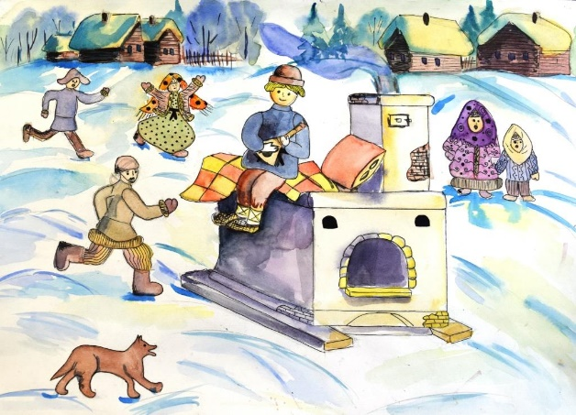

У Емели печь была

И блины она пекла.

Но по щучьему веленью,

По Емелину хотенью

Вдруг сошла она с ума

И поехала сама!

И ковер-самолет, и Емелина самоходная печка являются **транспортом**. Только волшебным. С его помощью герои сказок переносились из одного места в другое, когда они этого хотели.

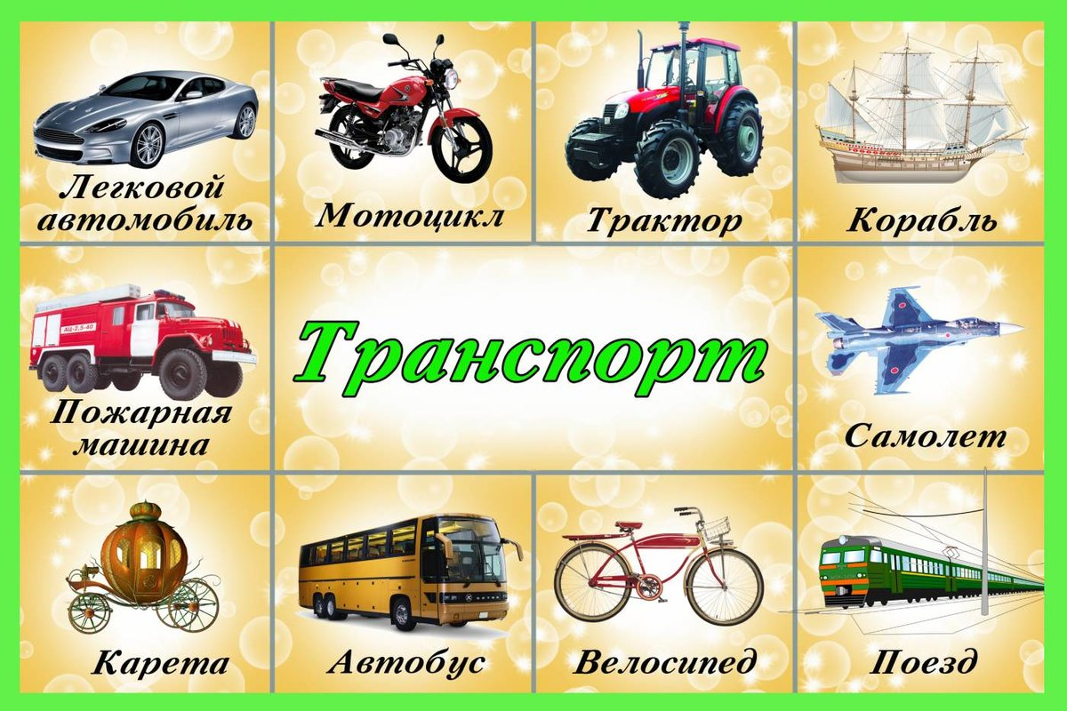Но мы поведем речь не о сказочном, а о реально существующем транспорте, который не менее интересен, чем волшебный.

**Само слово *«транспорт»* означает — *«перемещение»*.** Поэтому транспортом называют обычно то, что перемещается в пространстве: ездит, плавает, летает и при этом перевозит людей и грузы.

**Дидактическая игра *«Подумай –отгадай»***

Сколько колёс у легкового автомобиля? *(Четыре.)*

Сколько человек могут ехать на одном велосипеде? *(Один.)*

Кто управляет автомобилем? *(Водитель.)*

На чем можно передвигаться по воздуху? *(Самолете, вертолете, воздушном шаре, ракете.)*

На чем можно ехать по дороге? *(На машине, автобусе, грузовике.)*

На чем можно передвигаться по воде? *(На пароходе, паруснике, лодке.)*

На чем можно ехать по железной дороге? *(На поезде, электричке)*

Какие машины оборудованы специальными звуковыми и световыми сигналами? (*«Скорая помощь»*, пожарная и милицейская машины.)

Где нужно играть, чтобы не подвергаться опасности? *(Во дворе, на детской площадке.)*

К какому виду транспорта относитсяпароход? *(К водному)*

Кто управляет поездом *(Машинист)*

Чем управляет летчик *(Самолетом)*

Какой транспорт движется с помощью электричества *(трамвай)*

*(Подведение итогов игры)*

Мы побеседовали о транспорте, а теперь нужно будет отгадать загадки о транспорте.

Дом — чудесный бегунок

На своей восьмёрке ног.

Бегает аллейкой

По стальным двум змейкам. *(Трамвай.)*

Что за чудо светлый дом?

Пассажиров много в нём.

Носит обувь из резины

И питается бензином.*(Автобус.)*

Что такое — отгадай:

Ни автобус, ни трамвай.

Не нуждается в бензине,

Хотя колёса на резине.*(Троллейбус.)*

Их видно повсюду, их видно из окон,

По улице движутся быстрым потоком.

Они перевозят различные грузы —

Кирпич и железо, зерно и арбузы.*(Грузовики.)*

Этот конь не ест овса,

Вместо ног — два колеса.

Сядь верхом и мчись на нём!

Только лучше правь рулём!*(Велосипед.)*

Длинной шеей поверчу,

Груз тяжёлый подхвачу.

Где прикажут — положу,

Человеку я служу!*(Подъёмный кран.)*

К нам во двор забрался *«крот»*,

Роет землю у ворот.

Сотни рук он заменяет,

Без лопаты он копает.*(Экскаватор.)*

Вот утюг так утюг!

Ах, какой огромный!

Он прошёл — дорога вдруг

Стала гладкой, ровной!*(Каток)*

Мчится огненной стрелой,

Мчится вдаль машина.

И зальёт пожар любой

Смелая дружина.*(Пожарная машина.)*

Полотно, а не дорожка,

Конь не конь — сороконожка.

По дорожке той ползёт,

Весь обоз один везёт.*(Поезд.)*

Овсом не кормят,

Кнутом не гонят,

А как пашет —

Пять плугов тащит.*(Трактор.)*

Эта сильная машина

Едет на огромных шинах.

Сразу полгоры убрал

Семитонный…*(Самосвал)*

Чтобы он тебя повёз,

Не попросит он овёс.

Накорми его бензином,

На копыта дай резину.

И тогда, поднявши пыль,

Побежит…*(Автомобиль)*

***А сейчас я буду говорить предложение, а ты его закончи:***

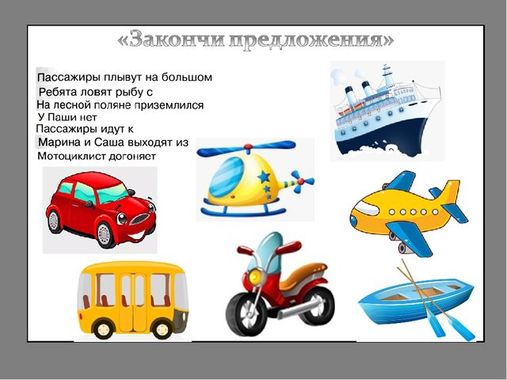

***А теперь следующее задание:***

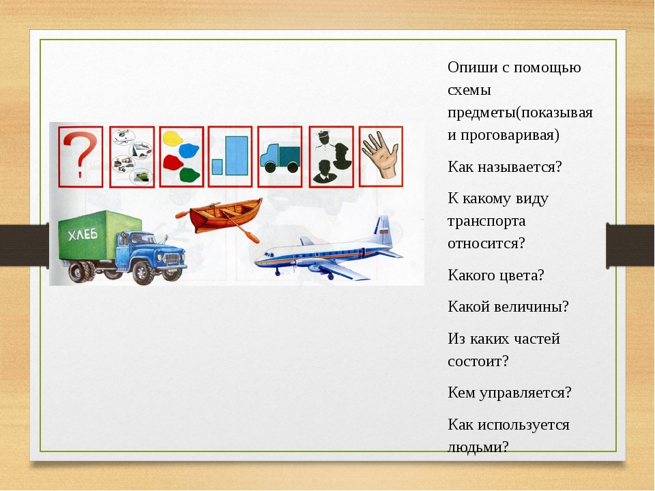

**Итог занятия:**

• О чём мы сегодня говорили?

• Какое задание показалось тебе самым интересным?

• Какое задание вызвало у тебя затруднение?

• Вот как мы отлично сегодня поработали!